МИНОБРНАУКИ РОССИИ

Федеральное государственное бюджетное образовательное учреждение

высшего образования

«Пензенский государственный технологический университет»

(ПензГТУ)

Факультет информационных и образовательных технологий

Кафедра «Информационные системы и технологии»

Дисциплина «Языки программирования»

ОТЧЕТ ПО ЛАБОРАТОРНОЙ РАБОТЕ № 1

на тему «Основы С. Быстрый старт»

Вариант №50

Выполнил: студент гр. 19ИД1БП Кирюшин Ю.Н.

Проверил: ст. преподаватель каф. ИТС Володин К.И.

Работа защищена с оценкой: _____________

Пенза 2019

1 Цель работы

Целью данной лабораторной работы является изучение на практике условного оператора и оператора выбора языка python

2 Задание на работу

2. **Порядок выполнения лабораторной работы**

2.1. Ознакомиться с рекомендованными источниками и/или прослушать лекцию(постановочную часть в рамках лабораторного или практического занятия, тренинга).

2.2. Последовательно ознакомиться и проделать задания в практической части лабораторной работы, обращая внимание на секции “Задача”, “Внимание”, “На заметку”.

2.3. Модифицировать программу из лабораторной работы №1 с учетом следующих требований:

а) Осуществить проверку входных значений на принадлежность области определения функции (например, функция y = log(x) определена для x ≥ 0). Вывести сообщение об ошибке и выйти из программы, если входные значения не принадлежат области определения функции.

б) Добавить ввод значения для выбора функции (1 - вычислить функцию G, 2 - вычислить функцию F, 3 - вычислить функцию Y; при ином введенном значении вывести сообщение об ошибке).

2.4. Подготовить отчет по лабораторной работе, снабдив необходимыми иллюстрациями и пояснениями.

2.5. Представить отчет и защитить лабораторную работу.

3 Схема программы

Рисунок 1 – блок-схема программы

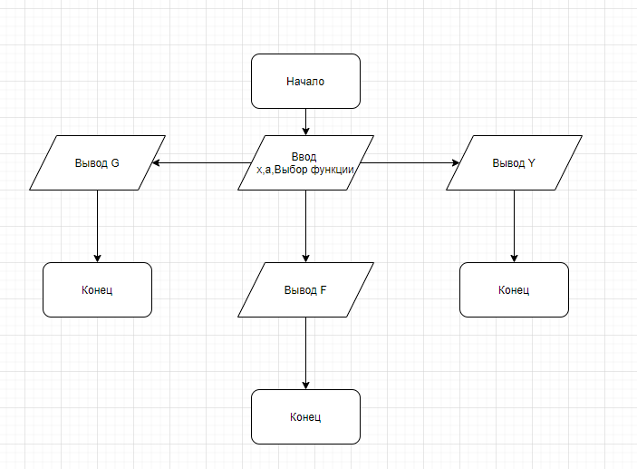

4 Текст программы

Листинг 1 – Основная программа

Py

**import math**

**print ('Vvedite 1, 2 or 3')**

**q=int(input())**

**if q==1:**

**print ('Vvedite x')**

**x=float(input())**

**print ('Vvedite a')**

**a=float(input())**

**if 15*a*a+29*a*x+12*x*x!=0:**

**print ('G=',(4*(-18*a*a+3*a*x+10*x*x))/(15*a*a+29*a*x+12*x*x))**

**else:**

**print ('Znachenie ne podhodit')**

**elif q==2:**

**print ('Vvedite x')**

**x=float(input())**

**print ('Vvedite a')**

**a=float(input())**

**print ('F=',math.tan(15*a*a-41*a*x+28*x*x))**

**elif q==3:**

**print ('Vvedite x')**

**x=float(input())**

**print ('Vvedite a')**

**a=float(input())**

**if (a*(-a)+3*a*x+4*x*x+1>=-1) and (a*(-a)+3*a*x+4*x*x+1<=1):**

**print ('Y=',math.acos(a*(-a)+3*a*x+4*x*x+1))**

**else:**

**print ('Znachenie ne podhodit')**

**else:**

**print ('Nepravilnoe znachenie')**

5 Результат работы программы

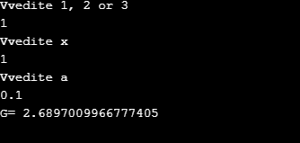

Рисунок 2 – результат работы программы

6 Выводы по работе

В ходе выполнения лабораторной работы я практически усвоил оператора условия и выбора, совмещая их с функциями ввода и вывода, математическими функциями в одном приложении, написания приложения по индивидуальному варианту.